Modernes Design

# Visuelles Design

(n.) der ästhetische Eindruck oder das Look-and-Feel eines technischen Produkts, oder

(n.) der Verbesserungsprozess der Nutzererfahrung bei einem technischen Produkt durch Piktogrammen, Farben, Formen und Typografie

Um das moderne Design besser wahrzunehmen, wollen wir uns ansehen, wie sich die Microsoft Windows UI in 25 Jahren (1995 - 2020) entwickelt hat. Los geht's!

Allgemeiner Stil

### Der allgemeine Stil des Systems ist dafür verantwortlich, dem Benutzer die ersten Eindrücke zu vermitteln und die Stimmung des gesamten Systems zu beeinflussen. Die Elemente der Taskleiste, des Startmenüs, der Titelleiste und der Menüschaltflächen werden hier berücksichtigt.

### Windows 95 (1995)

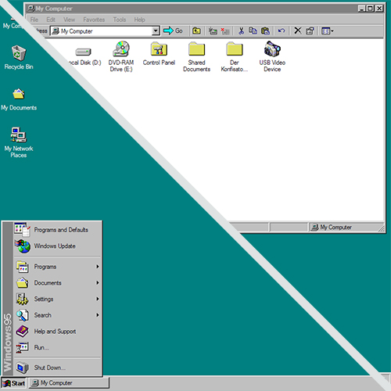

Windows 95 war das erste Betriebssystem von Microsoft, in dem die Start-Taste zum ersten Mal eingeführt wurde. Die Taste, die sich in der linken unteren Ecke des Bildschirms befindet, aufruft das Startmenü beim Klicken. Das allgemeine Look-and-Feel ist sehr schlicht und ähnlich wie den anderen Betriebssystemen im gleichen Jahrzehnt. Es enthielt kantige und eckige Elemente mit sauberer und scharfer Prägung, um die Tiefe zu erzeugen, was zu dem sehr hohen Kontrast zwischen aktiven und inaktiven Elementen führte.

* Endige und eckige Formen
* Saubere und scharfe Prägung
* Illusion der Tiefe
* Hoher bis sehr hoher Kontrast

### Windows XP (2001)

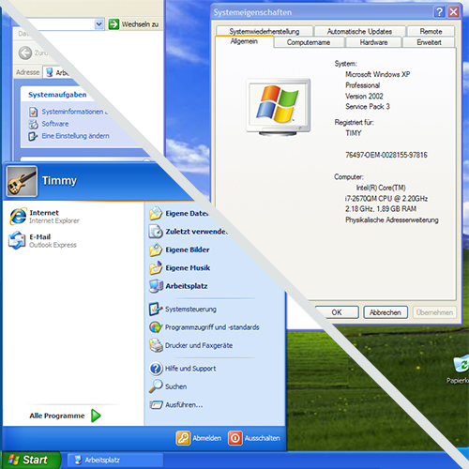

Windows XP (steht für eXPerience) war bis August 2012 das meistverwendete Betriebssystem von Microsoft. Das Betriebssystem verwendete einen ausgefeilteren visuellen Stil, der es von allen anderen Betriebssystemen in der gleichen Ära unterscheidet. Bei der UI gab es eine stärke Verwendung von weichen Verläufen und Schatten, was die weichere Prägung gestaltete und die subtilere und natürlichere Illusion von Tiefe erzeugte. Die Ecken waren mäßig abgerundet, und die Farben ist lebendiger und dynamischer als die seines Vorfahren geworden.

* Mäßig gerundete Formen
* Weichere und natürlichere Prägung
* Subtilere und natürlichere Illusion von Tiefe
* Stärke Verwendung von weichen Verläufen und Schatten
* Verhältnismäßig viel Kontrast

### Windows Vista (2006)

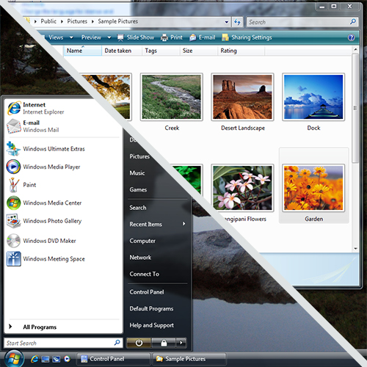

Windows Vista war eine komplette Neugestaltung seines Vorgängers Windows XP, der das neue Designsystem "Aero" einführte. Dieses Designsystem hat ein glänzenderes visuelles Erscheinungsbild und eine elegantere raffiniertere integrierte Animation

Dieses Designsystem sieht wie folgt aus:

* Gerundete Formen
* Glanzprägung
* Verstärkter Einsatz von Schatten und Durchscheineffekten
* Subtile Tiefensimulation zwischen Windows
* Mäßiger Mengenkontrast
* Animationen und ÜbergängeAnimations and transitions

### Windows 10 (2015)

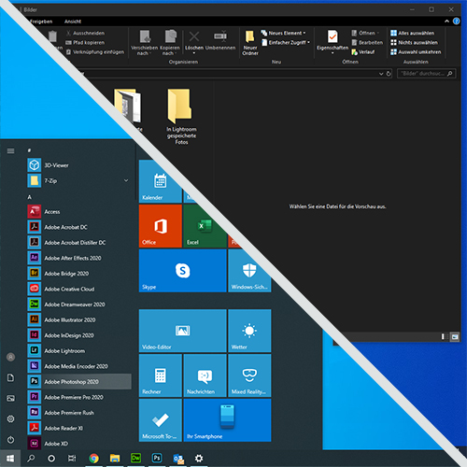

Windows 10 ist die jüngste Version des Betriebssystems von Microsoft, die darauf abzielt, die touch-basierten und traditionellen Interaktionen zu verschmelzen. Um sich an solche hybriden Interaktionen anzupassen, führt die Benutzeroberfläche daher ein geräumigeres Layout und größere klickbare (oder berührbare) Bereiche ein. Das visuelle Design ist vereinfacht und minimalisiert, um die Konzentration des Benutzers auf seine Intention zu optimieren.

* Endige und eckige Formen
* Keine Prägung, flacheres Design
* Mäßige bis begrenzte Anzahl von Schatten und durchscheinenden Effekten
* Subtile Illusion der Tiefe zwischen den Fenstern
* Mäßiger Kontrast
* Subtile Animationen und Übergänge
* Mehr Platzangebot, mehr negativer Raum
* Dunkelmodus

## Logo & Farbe

Im Laufe der Jahre hat sich das Farbschema nicht dramatisch verändert, trotzdem hat das Windows-Logo sich drastisch entwickelt, was den aktuellen visuellen Designtrend zum Zeitpunkt seiner Einführung auch widerspiegelte.

### Windows 95 (1995)

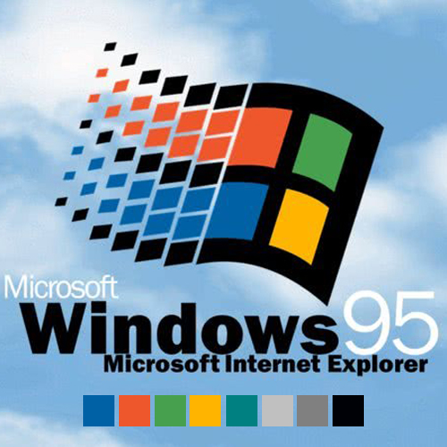

Logo: Flat-retro Stil (aus der Sicht von 2020)

Farbe: Grundfarben, teilweise wegen technischer Einschränkungen (damals wurden nicht viele Farben unterstützt)

### Windows XP (2001)

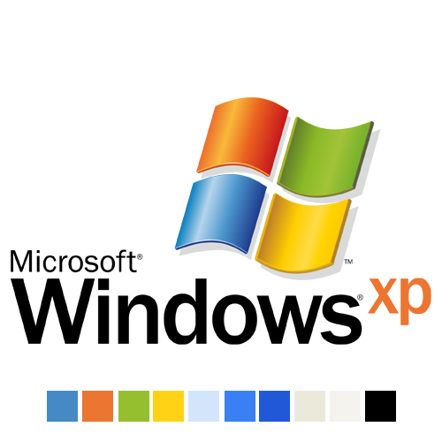

Logo: Mehr 3D skeuomorphe Darstellung (das Logo ähnelt dem Aussehen einer echten Flagge)

Farbe: Lebendiger und dynamischer als sein Vorfahre, wegen der Kombination von Einfarbigkeit und Farbverlauf

### Windows Vista (2006)

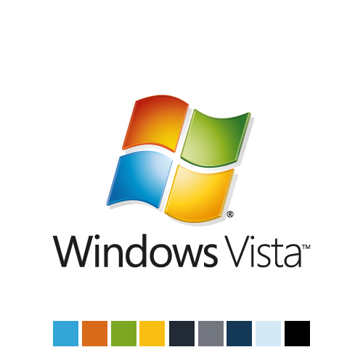

Logo: Vereinfacht im Vergleich zu seinem Vorfahren mit einer gemäßigteren Verwendung des Farbverlaufs.

Farbe: Eine zusätzliche Palette für dunklere Farben, höherer Farbkontrast zwischen hellen und dunklen Farben

### Windows 10 (2015)

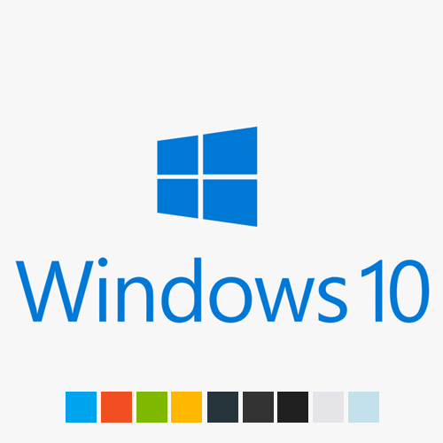

Logo: Flat Stil, monoton, mit scharfen Kanten und Ecken

Farbe: Lebendiger und anpassbar, Dunkel- und Lichtmodus hinzugefügt

## Symbol & Typografie

Die Ikonologie spielt eine wichtige Rolle bei der Gestaltung und Aufrechterhaltung der Konsistenz des gesamten Systems.

### Windows 95 (1995)

Windows 95 befürwortete die Verwendung der isometrischen Ikonographie (Piktogramm aus einer Perspektive). Trotz aller technischen Einschränkungen waren die Ikonen damals elegant, verständlich und stilvoll.

Das Schriftbild war jedoch nicht so gut: Microsoft Sans Serif waren pixelig, daher schwer lesbar.

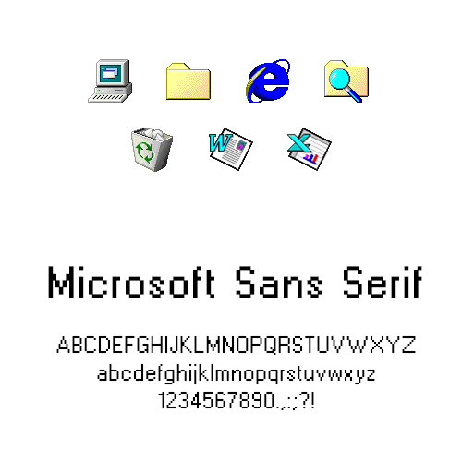

### Windows XP (2001)

Symbolweise beibehielt Windows XP die isometrischen Prinzipien, trotzdem wurde der gesamte Icon-Satz verfeinert und aktualisiert, um die Auflösung sowie die Farben zu optimieren.

Windows XP verwendete eine Kombination von 4 Schriftarten in verschiedenen Anwendungsfällen. Franklin Gothic wird nur für große Texte wie Überschriften verwendet, Trebuchet MS wird für die Titelleisten von Fenstern verwendet. Verdana wird nur für die Titelleisten von Abreiß-/Schwebepaletten verwendet, während Tahoma als Standardschriftart des Systems verwendet wird.

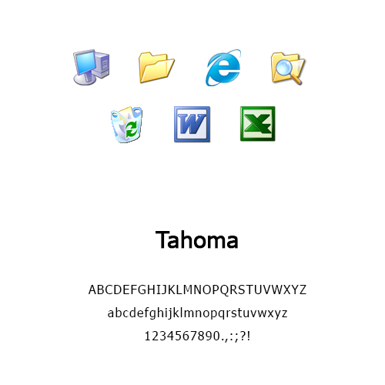

### Windows Vista (2006)

Diese Windows-Version folgte dem Hochglanz-Stil; daher müssen auch die Icons geändert werden, um sich an das visuelle Gesamtbild anzupassen. Dies ist die Ära, in der Microsoft Windows bis zum Äußersten auf Skeuomorphismus setzte, wo jedes Piktogramm, das sie schufen, so naturgetreu und detailliert wie möglich.

In dieser Zeit erschienen die neue größere Bildschirmauflösung wie HD- und Full-HD-Auflösungen. Daher wurde eine neue Schriftart verwendet, die vielseitig und leicht zu lesen ist, d.h. sie ist unabhängig von der Bildschirmauflösung

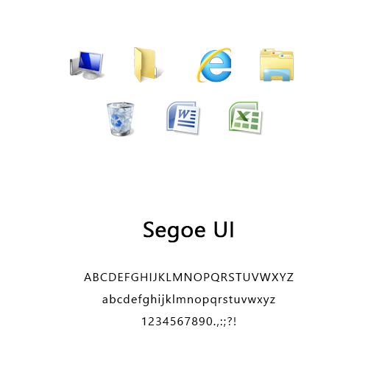

### Windows 10 (2015)

Windows 10 wurde eingeführt, als der Skeuomorphismus begann, seine Popularität zu verlieren, und als Ergebnis wurden die Icons aufgefrischt und vereinfacht, um dem Flat Look-and-Feel des Systems zu entsprechen, während sie stilvoll und elegant blieben - dank der geschickten Verwendung von Farbtönen und Farbverläufen.

Die Schrift wurde leicht angepasst, aber immerhin wird sie nach mehr als 15 Jahren immer noch verwendet.

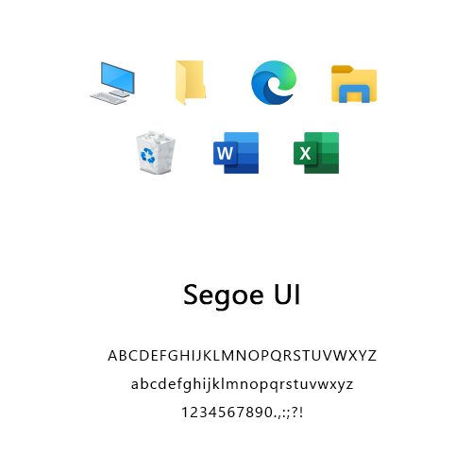

# Interaktionsdesign

(n.) a process in which designers focus on creating engaging web interfaces with logical and thought out behaviors and actions (designmodo.com)

(n.) the design of interactive products and services in which a designer's focus goes beyond the item in development to include the way users will interact with it (interaction-design.org)

Die Verbreitung der mobilen Geräte

Das iPhone wurde 2007 erstmals vorgestellt und seitdem begann es die neue Ära der intelligenten mobilen Geräte, die wie "ein Computer in der Hosentasche" funktionieren. Seitdem hat es unsere Gewohnheiten und Erwartungen an die Technologie radikal verändert: Wir sind vom Browsen im Internet auf dem Desktop auf das Surfen von Websites auf mobilen Geräten umgestiegen. Die Designtrends mussten sich daher an die Bedürfnisse der Benutzer anpassen.

### Desktop-Only

Als damals wann Smartphones noch nicht so populär waren, konzentrierte sich die Webentwicklung ausschließlich auf den Desktop und den größeren Bildschirm, daher war das Surfen im Internet auf dem Handy nicht so angenehm: Man musste immer hineinzoomen, weil der Text zu klein und nicht lesbar war, oder das Layout wurde durch die starke Verkleinerung kaputt, und einige Funktionen gingen auf dem Handy nicht richtig.

### Desktop-First

Der seit den Anfängen der Smartphones praktizierte Desktop-First-Konzeptansatz beginnt mit der Entwicklung zuerst auf höchsten Spezifikationen, und danach wird es auf niedrigere Auflösungen skaliert (graceful degradation). Es gibt 2 Hauptansätze in diesem Bereich: Responsive und Adaptive.

Responsive Webseite und adaptive Webseite sind insofern gleich, als dass sie beide ihr Aussehen je nach der Browser-Umgebung verändern (die Allmende: die Breite des Browsers)

Responsive Webseite reagieren auf die Größe des Browsers an einem bestimmten Punkt, während sich adaptive Webseite an die Breite des Browsers an einem bestimmten Punkt anpassen.

https://css-tricks.com/the-difference-between-responsive-and-adaptive-design/

### Mobile-First Design

Dies ist ein Ansatz, der die Interaktion auf mobilen Geräten bevorzugt und dann auf höhere Auflösungen abzielt (progressive enhancement). Browser von traditionellen Mobiltelefonen unterstützen kein JavaScript oder Media-Query, daher besser ist es, eine einfache Website zu erstellen und sie für Smartphones und PC zu verbessern.

## Human-Centered Design

Human-Centered Design

Human-Centered Design ist ein Problemlösungsansatz, der häufig in Design- und Management-Rahmenwerken verwendet wird, um Lösungen für Probleme zu entwickeln. Es bezieht die menschliche Perspektive in alle Schritte des Problemlösungsprozesses. Die menschliche Beteiligung befindet sich normalerweise durch die Beobachtung des Problems im Kontext, das Brainstorming, die Konzeptualisierung, die Entwicklung und die Implementierung der Lösung.